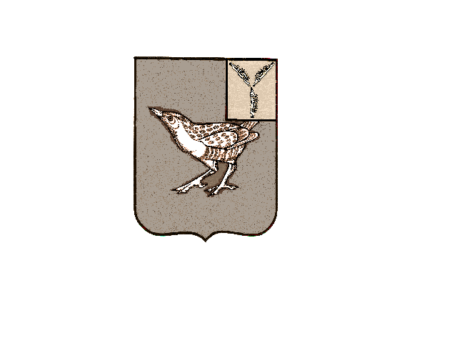

**АДМИНИСТРАЦИЯ**

**ВОСТОЧНОГО МУНИЦИПАЛЬНОГО ОБРАЗОВАНИЯ**

**ДЕРГАЧЕВСКОГО МУНИЦИПАЛЬНОГО РАЙОНА**

**САРАТОВСКОЙ ОБЛАСТИ**

**ПОСТАНОВЛЕНИЕ**

**от 23 августа 2024 года № 18**

**п.Восточный**

**Об установлении почтового адреса**

В соответствии с Федеральным законом от 06 октября 2003 года № 131- ФЗ «Об общих принципах организации местного самоуправления в Российской Федерации», постановлением Правительства Российской Федерации от 19 ноября 2014 года № 1221 «Об утверждении Правил присвоения, изменения и аннулирования адресов», руководствуясь Уставом Восточного муниципального образования Дергачевского муниципального района Саратовской области, на основании заявления Пограничного управления Федеральной службы безопасности Российской Федерации по Саратовской и Самарской областям,администрация Восточного муниципального образования ПОСТАНОВЛЯЕТ:

1. Установить зданию, общей площадью 50 000 кв.м., считать его расположенным по адресу: Российская Федерация, Саратовская область, Дергачевский район, п.Восточный, улица Спортивная, дом № 10.

2. Настоящее постановление опубликовать в официальном печатном органе Восточного муниципального образования «Вестник Восточного МО» и разместить на официальном сайте администрации Дергачевского муниципального района <http://dergachi.sarmo.ru/>.

Глава Восточного

муниципального образования С.Г. Галкин